รายงานผลการดำเนินงาน
ตัวชี้วัด TR 7 จำนวนโครงการริเริ่มด้านการขนส่งเพื่อลดจำนวนรถส่วนบุคคลในวิทยาเขต
Number of initiatives to decrease private vehicles on campus
ที่ | โครงการ | รายละเอียด | Link/หลักฐาน
1. | การพัฒนาแอปพลิเคชันเรียกใช้บริการรถไฟฟ้าภายในมหาวิทยาลัยราชภัฏบุรีรัมย์  Applications for Running Electric Carts in Buriram Rajabhat University | การพัฒนาแอปพลิเคชันการเรียกใช้บริการรถไฟฟ้าภายใน มหาวิทยาลัยราชภัฏบุรีรัมย์ มีวัตถุประสงค์เพื่อให้  ผู้ใช้บริการและพนักงานขับรถได้รับความสะดวกและรวดเร็วในการใช้บริการรถไฟฟ้าภายในมหาวิทยาลัยราชภัฏบุรีรัมย์ ในการกดเรียกรถไฟฟ้าเพื่อที่จะเดินทางไปยังสถานที่ หรืออาคารต่าง ๆ ภายในมหาวิทยาลัยราชภัฏบุรีรัมย์ ได้สะดวกมากยิ่งขึ้น โปรแกรมที่ใช้ในการพัฒนา คือ Flutter SpringBoot และใช้ระบบฐานข้อมูล PostgreSQL เพื่อเก็บข้อมูล ตรวจสอบ วิเคราะห์ข้อมูลต่าง ๆ ภาษาที่ใช้ในการพัฒนา คือ Dart ในการทำแอปพลิเคชั่น  กลุ่มตัวอย่าง ได้แก่ ผู้ใช้ทั้งหมดจำนวน 16 คน โดยจะแบ่งออกเป็น 3 กลุ่ม คือ กลุ่มของพนักงานขับรถ 5 คน  กลุ่มผู้ของใช้บริการ 10 คน และ กลุ่มผู้ดูแลแอปพลิเคชัน 1 คน ผลการศึกษาความพึงพอใจผู้ใช้พบว่า มีค่าเฉลี่ย เท่ากับ 4.3  และส่วนเบี่ยงเบน มาตรฐาน (S.D.) เท่ากับ 0.1 แสดงว่าแอปพลิเคชันที่พัฒนาขึ้นอยู่ในเกณฑ์พึงพอใจมาก | https://shorturl.asia/ijz62  https://shorturl.asia/94pEh
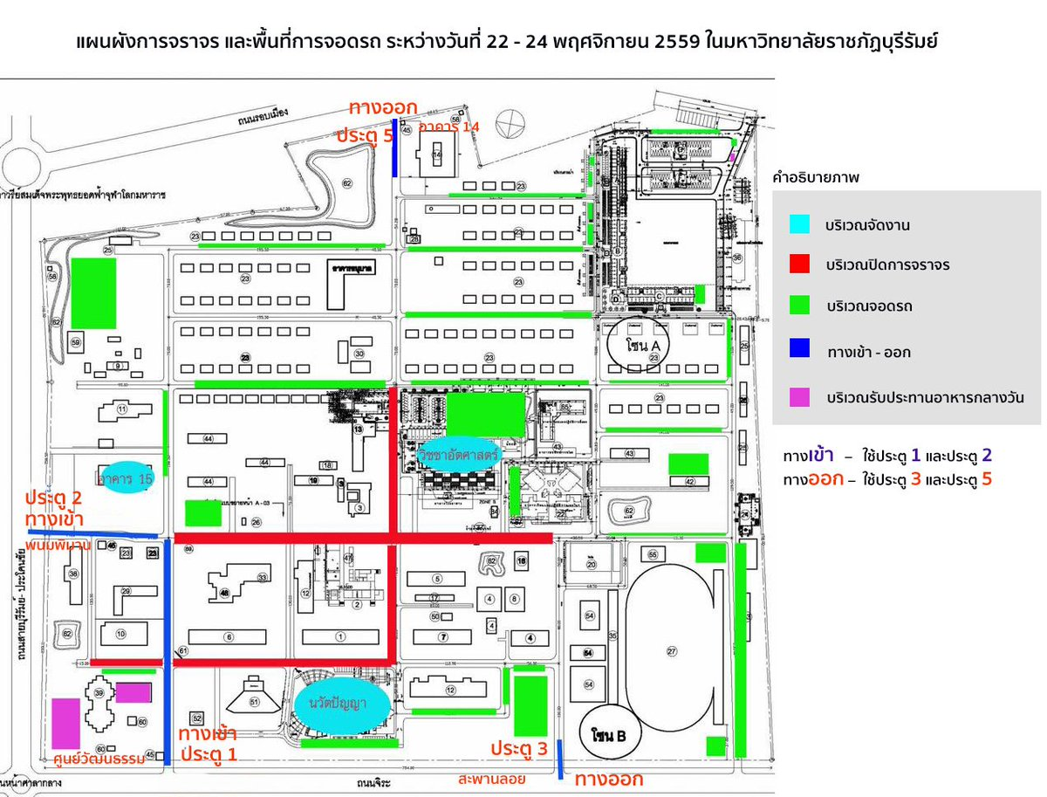
แผนผังที่จอดรถ

